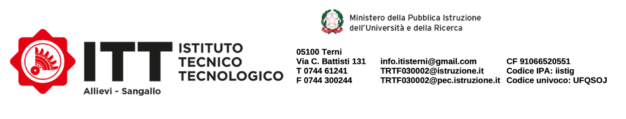
LIBERATORIA IN MATERIA DI DIRITTO D’AUTORE (Ai sensi della L. 633/1941 e s.m.i.)

IL SOTTOSCRITTO/A_______________________________________________NATO/A A_____________________
IL__________________RESIDENTE IN__________________________________C.F__________________________
IN QUALITA’ DI REALIZZATORE DELL’OPERA DENOMINATA:_____________________________________________
_____________________________________________________________________________________________
a Voi trasmessa per la successiva pubblicazione sul sito del giornale di Istituto www.ittagram.it
DICHIARA
con la presente di essere il realizzatore “originale” della suddetta opera e, quindi, il legittimo titolare dei diritti di sfruttamento e di utilizzazione della stessa, nel pieno rispetto dei corrispondenti diritti di proprietà̀ intellettuale e di ogni altro diritto, nessuno escluso, che lo stesso vanta sull’opera. Tutto ciò premesso, il sottoscritto
RILASCIA
ampia liberatoria all’Istituto Tecnico Tecnologico “Allievi-Sangallo” per la riproduzione dell’opera e relative immagini, anche soltanto di parte di essa, in forma del tutto gratuita e senza limiti di tempo se ed in quanto finalizzate all’informazione e diffusione dell’opera trasmessa. La presente liberatoria viene rilasciata anche per l’uso dell’opera in altre piattaforme o servizi dell’Istituto.
Il Sottoscritto, inoltre
AUTORIZZA
l’uso dell’opera e la sua divulgazione per uso promozionale e commerciale con tutti i mezzi (televisivo, digitale, internet, etc..) ed in tutti i contesti consentiti, salvo che tale uso non pregiudichi l’onore e la reputazione dell’Autore, la dignità ed il decoro della persona e dell’opera stessa.
Il Sottoscritto garantisce la proprietà intellettuale dell’opera e sin d’ora manleva l’utilizzatore da qualsivoglia responsabilità, diretta e/o indiretta, per azioni, richieste e pretese da parte di terzi (in qualsiasi tempo, forma e sede), sia in relazione alla diffusione delle immagini stesse, sia a seguito dell’eventuale individuazione di ulteriori aventi diritto, a causa di violazioni delle vigenti norme poste a tutela della Proprietà Intellettuale e del Diritto d’Autore.
Il Sottoscritto dichiara, infine, espressamente di autorizzare, per le finalità sottese alla sopra descritta Liberatoria, il trattamento dei propri dati personali, avendo preso visione e restituendo copia sottoscritta della “Informativa” (ai sensi dell’art. 13 del D. Lgs. 196/13) allegata alla presente.
Il Sottoscritto, inoltre
CHIEDE
DI ESSERE CITATO COME AUTORE DELL’OPERA
(tramite l’aggiunta del proprio nome, cognome ed eventuale classe frequentante in fondo alla pagina dell’articolo pubblicato.)
DI RIMANERE ANONIMO
Luogo, data __________________ FIRMA __________________________________________

